Załącznik nr 2
do Regulaminu konkursu z dziedziny kultury i sztuki na projekt muralu
„500 lat GRODZISKA MAZOWIECKIEGO”
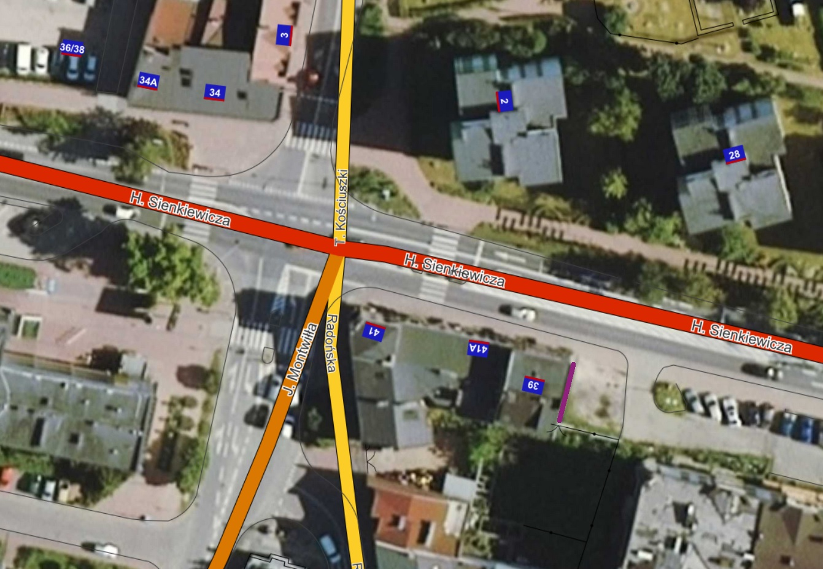
Mapa lokalizacji i wymiary ściany pod mural

